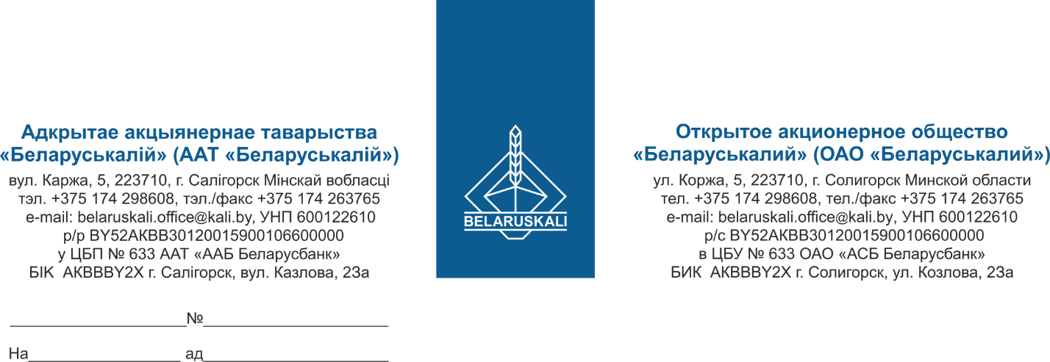
Руководителю организации

Приглашение в процедуру закупки подшипников

В рамках процедуры закупки путем изучения конъюнктуры рынка просим Вас предоставить технико-коммерческое предложение на поставку подшипников на условиях настоящего запроса:
№ лота | Наименование товара | Кол-во, шт. | Срок поставки
1 | Подшипник 24038 EW33MH BCR | 2 | не более 10 календарных дней
2 | Подшипник 24126 CC/W33 | 2 | не более 10 календарных дней

Требования к предмету закупки:
- соответствие технических характеристик предлагаемого товара заявленному;
- соответствие техническим условиям завода изготовителя;
- качество и комплектность поставляемого товара должны соответствовать ГОСТ 520-2011 (ISO 492-2014, ISO 199-2014);
- предлагаемый товар должен быть новым, не ранее 2024 года выпуска.

Техническая часть предложения обязательно должна содержать:
- полное техническое описание и техническую документацию (каталоги, чертежи и иное) предлагаемых к поставке товаров, в т.ч. следующую тех. информацию:
1. Внутренний, наружный диаметры и ширину подшипников;
2. Наличие удерживающих бортов на внутренних кольцах подшипников;
3. Материал обойм, тел качения, сепаратора;
4. Статическая и динамическая грузоподъёмности.;
5. Доп. сведения о маркировке подшипника (при наличии);
6. Информацию о производителе и стране происхождения товара.

Коммерческое предложение должно содержать следующую информацию:
- цена за единицу, без НДС; валюта ценового предложения;
- срок поставки: в течение не более 10 календарных дней с даты подписания договора. Предложения с более длительными сроками не рассматриваются;
- условия поставки: франко-склад Покупателя, (ОАО «Беларуськалий», г. Солигорск, промышленная площадка 2 РУ, склад № 20);
- условия оплаты: допускается оплата по факту поставки полного объема товара в течение не менее 45 календарных дней с даты поставки;
- гарантийный срок: не менее 12 месяцев с даты поставки;
- срок действия предложения: не менее 60 календарных дней;

Также просим предоставить экономические расчеты уровня отпускных цен (тарифов)/ уровень плановой рентабельности (наценки, надбавки).

Ваше предложение с окончательной минимальной ценой просим направить в наш адрес по e-mail: mto@kali.by не позднее 09:00 часов 21.04.2025.

С уважением,  Заместитель начальника управления МТО | А.Р.Демешко

Исп. Юшкевич А.Ю. +375-174-298460

